解 説
第 １ 章 土地

位置と面積
大阪府は、東端は枚方市大字尊延寺(東経135°44′48″)、西端は泉南郡岬町多奈川小島(東経135°05′31″)、南端は泉南郡岬町多奈川谷川(北緯34°16′19″)、北端は豊能郡能勢町天王(北緯35°03′05″)で、日本のほぼ中央に位置し、東西60.3km、南北86.5kmの幅で南北に細長い形をしています。
※「国土交通省 国土地理院 大阪府の東西南北端点の経度緯度」によります。

面積は1,905.26km²(令和７年10月１日現在)で、日本の総面積(37万7,979.67㎞²)の0.5％を占めており、都道府県別では46位です。

地勢
北部は北摂山地を隔てて京都府に、東部一帯は生駒山地、金剛山地を隔てて奈良県に、南部は和泉山脈を境として和歌山県に、西部は猪名川を隔てて兵庫県に、それぞれ接しています。また、大阪市以南の西部は大阪湾に臨んでいます。

大阪平野は、淀川水系、大和川水系の堆積作用による土地で、府域最大の河川である淀川は、その源を琵琶湖に発し、瀬田川、宇治川となって府北東部に入り、毛馬(大阪市都島区)から二つに分かれ、西は淀川、南は旧淀川、土佐堀川となって大阪湾に注いでいます。また、大和川は、奈良県を源とし、金剛山と生駒山の間を流れ府域に入り、西へ向かって大阪湾に注いでいます。

ため池及びダムは、3,529か所(令和７年３月末現在)点在し、多くは田畑の灌がいに利用されています。水面積が40ha以上の大きなものに、安威川ダム(茨木市）、滝畑ダム(河内長野市)、久米田池(岸和田市)があり、安威川ダムは治水ダムとして令和５年９月から供用開始され、滝畑ダムは多目的ダムとして建設されました。

行政区域の変遷
明治４年(1871年)の廃藩置県を経て、大阪府は大阪市街地と摂津七郡(住吉、東成、西成、島上、島下、豊能、能勢)を管轄することとなりました(旧の河内国、和泉国の区域は堺県が管轄)。明治14年に堺県(明治９年に奈良県を編入)を編入しましたが、明治20年に奈良県が大阪府から離れて再度設置され、これで大阪府の行政区域は確定しました。
以降、昭和33年４月に京都府南桑田郡樫田村が高槻市に、亀岡市の一部が豊能郡東能勢村(現豊能町)に編入された以外は、現在まで変わっていません。

市町村については、明治22年４月の市制、町村制の施行により、大阪市、堺市の２市が誕生するとともに、1,372町村が12町310村となりました。その後、昭和28年10月の町村合併促進法、昭和40年３月の市町村の合併の特例に関する法律(旧合併特例法)の施行等により統廃合が行われ、33市10町１村となりました。
その後、平成12年４月の地方分権の推進を図るための関係法律の整備等に関する法律(地方分権一括法)の施行により、いわゆる「平成の大合併」が推進される中、平成17年２月の堺市と美原町の合併を経て、33市９町１村となりました。
現在、政令指定都市は大阪市、堺市の２市、中核市は高槻市、東大阪市、豊中市、枚方市、八尾市、寝屋川市、吹田市の７市、施行時特例市(中核市が処理することができる事務のうち都道府県が一体的に処理する方が効率的なものを除き処理)は茨木市、岸和田市の２市です。

土地利用の状況
土地の利用実態に応じた区分(土地利用区分)ごとの面積は、令和５年は、森林と宅地がそれぞれ約３割、道路が約１割、農用地が１割未満となっています。
20年前(平成15年)に比べ、農用地や森林は減少、宅地や道路が増加しています。宅地の内訳を見ると、住宅地は増加、工業用地は減少しています。
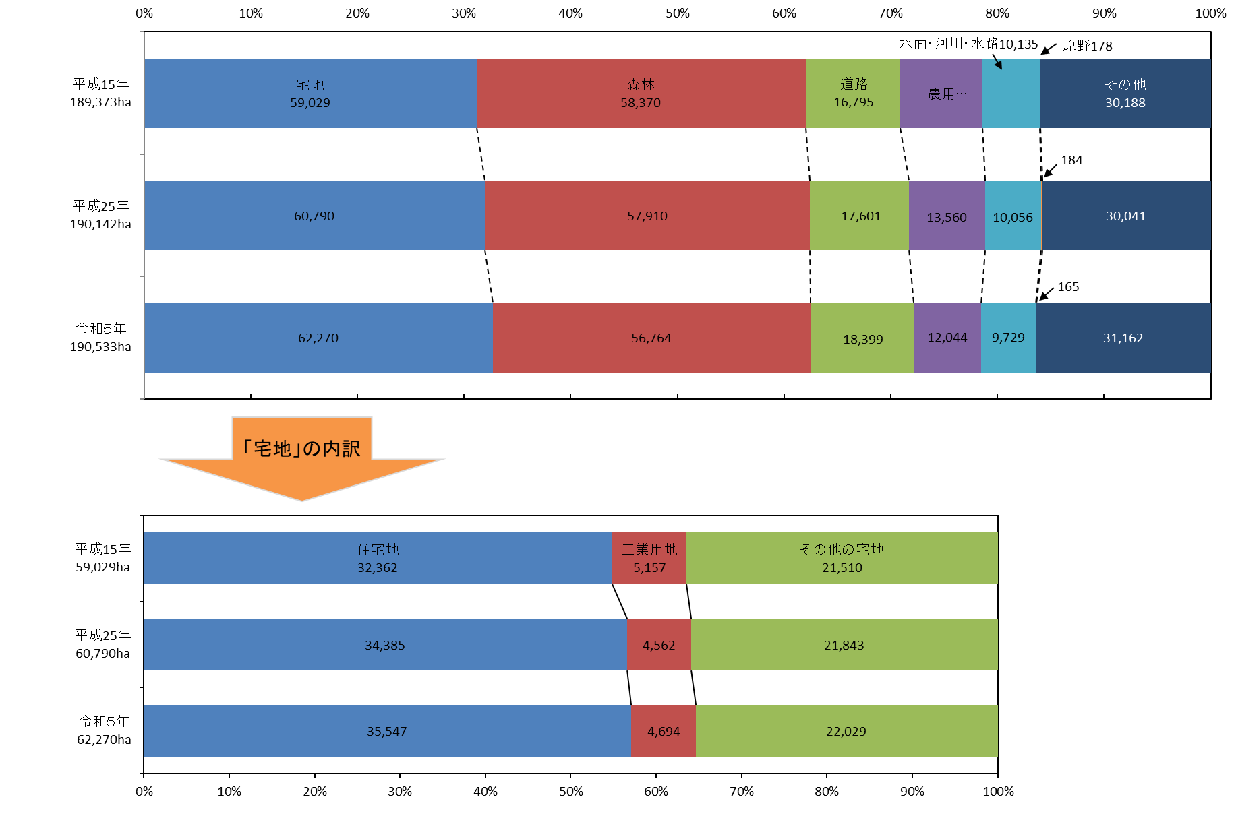
[第1章6表より]

土地利用区分別面積(各年10月１日現在)
[大阪府統計年鑑 第6章1表より]

